UNIVERSITÄT HOHENHEIM  PRESSE UND ÖFFENTLICHKEITSARBEIT  Telefon: +49(0)711 459-22001/22003  Fax: +49(0)711 459-23289  E-Mail: presse@uni-hohenheim.de  Internet: http://www.uni-hohenheim.de | 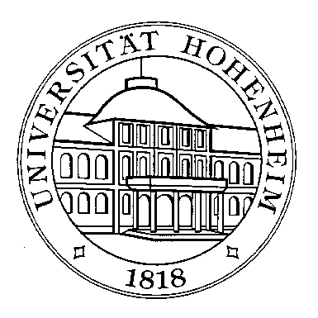
 | 11.10.2006
ZUR PERSON

Lebenslauf Claus-Peter Hutter

Claus-Peter Hutter (geb. 1955 in Marbach a.N.) studierte Verwaltungswirtschaft und hat zahlreiche Umweltprojekte für Naturbewahrung und nachhaltige Entwicklung konzipiert. Als Präsident der internationalen Stiftung Europäisches Naturerbe (Euronatur) setzt er sich für einen unverkrampften Umweltdialog ein. U.a. initiierte er dabei auch die ersten Umwelt-Städtepartnerschaften in Europa (1987) und konzipierte als Beitrag zum ökonomisch ökologischen Diskurs gemeinsam mit der Deutschen Lufthansa die Aktionen „Natur ohne Grenzen“ (1989/90), „Ökologische Bausteine“ (1995/1996) und die Informations-Kampagne „Vielfalt Leben – Faszination Natur“ (2003/2004) sowie das Aktionsprogramm „natürlich mobil“ mit Daimler-Chrysler (1994). Eine aktuelle Initiative gilt der Rehabilitation zerstörter Regenwaldflächen und der Gewinnung von Naturfasern für den Einsatz in der Automobilindustrie aus Renaturierungsbereichen auf den Philippinen.

Hauptberuflich befasst sich C.-P. Hutter als Leiter der Umweltakademie des Landes Baden-Württemberg mit der Suche nach neuen Wegen für eine breite Umweltbildung als Basis für die nachhaltige Sicherung von Umwelt- und Lebensqualität.

Auch als Lehrbeauftragter an der Universität Hohenheim und Vorsitzender des wissenschaftlichen Beirates des Zentrums für Agrarwissenschaften in den Tropen und Subtropen der Uni Hohenheim engagiert er sich u.a. für Armutsbekämpfung und integrierte Regionalentwicklung als ökonomische Basis für die Bewahrung und Rehabilitierung ökologisch bedeutsamer Lebensräume mit Schwerpunkt-Projekten in Südostasien. Für sein internationales Engagement wurde ihm von der Leyte State University, Philippinen, die Ehrendoktorwürde verliehen (2003).

C.-P. Hutter ist Autor, Mitautor und Herausgeber zahlreicher Buchveröffentlichungen, u.a. „Natur ohne Grenzen (1990), „The Eco-Twisters (1995), „Natouren – Erlebnisreisen in faszinierende Naturlandschaften“ (1997), „Bananen für Brüssel“ (1999/2000), „Leben braucht Vielfalt“ (2003), „Paths to Sustainable Development“ (2003), „Futter fürs Volk“ (2001/2002/2006).

